Az olasz Battistini Vivai nektarin oltvány kínálata 2022. tavaszra
Érdeklődés esetén a Palesits Faiskolai Kft. ad árajánlatot az oltványokra. A behozatalt 100 db feletti tételeknél tudjuk megoldani, házi kerti igényeket nem tudunk teljesíteni. Az oltványok behozatala előreláthatólag 2022. február közepe- március eleje. Nagyon sok fajta licence-díjas, vagy royalty-s. A royalty-s fajtáknál meghatározzák a minimális mennyiség eladását a nemesítők. (Pl. 200 db.) Az alatt nem adhat el a faiskola termesztőknek oltványt. A termesztőket ellenőrzik, ültetvényből illegális szaporítóanyag nem kerülhet ki. (szemzőhajtás, oltócsap)
Nektarinok | GF677 (1 éves)
Rebus ^{R} 028 | +
Big Top^{R} | +
Luciana^{R} | +
Clariss^{R} | +
Max^{R} | +
Extreme^{R} Candy | +
Honey Sugar^{R} | +
Honey Late^{R} | +

Sárga színnel kiemeltem és félkövér betűkkel írtam a korábbi években már importált fajták leírását.

Kék színnel az új fajtákat jelölöm.

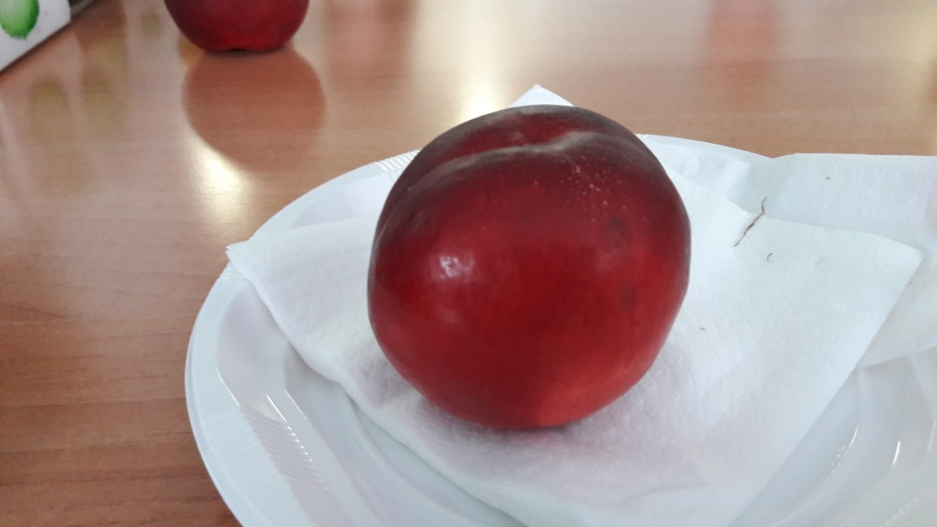

Új nemesítésű, spanyol nektarin

Sárga húsú nektarin fajták:

Rebus ^{R} 028
Licence tulajdonos a CRPV (Olaszország). Nemesítő: D. Bassi (Olaszország).
Érése E. Romagna tartományban június 20-tól, a Big Top előtt 20 nappal kezdődik.
A Big Bang^{R} Maillará fajta érési idejében érik, erőteljes növekedésű, szinte csak 1. osztályú gyümölcsöt terem. Nagyon jó cukor – sav aránnyal rendelkezik, jól tartja fényes piros színét, szinte 100%-osan színeződik. Gyümölcse kerekded, mérete A/AA, fényes piros, nem repedékeny. A fajta alternatívát ad a korai őszibarack szezonban. Javasolt a jelentős gyümölcsritkítás alkalmazása!

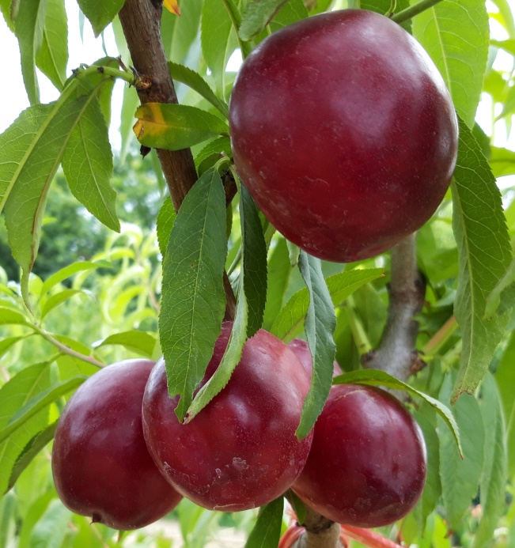

Rebus^{R} 028 nektarin

Big Top^{R} Zaitabo (F. Zaiger, USA nemesítés)
Fája erős növekedési erélyű, közepes termőképességű, korán termőre forduló fajta. Virágzási ideje középkorai. Gyümölcse nagy, kerekded, középkorai érésű, 5 nappal a Redhaven előtti. Sárga alapszíne fényes mélypiros fedőszínnel közel 100%-ban borított. Húsa kiemelkedően szilárd, kiváló ízű. 14,5 Brix-fok éréskor.

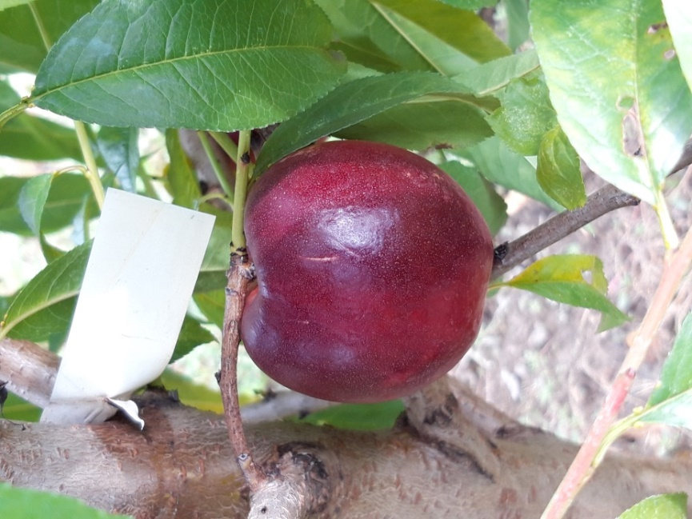

Big Top^{R} nektarin

Luciana^{R} Nemesítő: PSB (E), védett fajta. Csak meghatározott mennyiségben telepíthető.
Erős növekedési erélyű, félig nyitott korona habitussal. A Big Toppal együtt virágzó, közép- érésű fajta (Big Top +10 nap). Mérete nagy (AA), gömb alakú, csodálatos piros fedőszínű. Húsa sárga, édes, aromás.

Clariss^{R} Nemesítő: PSB (E), védett fajta. Csak meghatározott mennyiségben telepíthető.
Erős növekedési erélyű, félig nyitott korona habitussal. Későn virágzik és közép kései érési idejű (Big Top + 18 nap), sárga húsú nektarin. Alakja gömbölyű, mérete nagy (AA), nagyon intenzív fedőszínnel rendelkezik. Húsa kemény, íze édes, alacsony savtartalmú fajta.

Max^{R} A CRPV (I) védett fajtája. Csak meghatározott mennyiségben telepíthető.
Nagyon erős növekedésű, felálló ágrendszerrel. Nagyon bőtermő. Virágzása közép idejű, érése közép kései (Big Top+37 nap) Olaszországban. Gyümölcse nagyméretű, gömb alakú. Héja intenzív piros fedőszínű, sárga alapszínen. Sárga húsú, magvaváló. Mag körül és a héj alatt pirossal színezett. Húsa kemény, nagyon jó ízű.

Extreme^{R} Candy Nemesítő: Provedo (E). Csak meghatározott mennyiségben telepíthető.
Középerős növekedésű, nyitott korona habitusú fajta. Kései virágzású, kései érésű. Gyümölcsének mérete nagyon nagy (AAA), csodálatos színnel. Alakja gömbölyű, nagyon jó, klasszikus „Extreme” ízű, alacsony savtartalommal.

Honey Sugar^{R} Nemesítő: IPS (F) védett fajtája. Csak meghatározott mennyiségben telepíthető. Közép erős növekedésű, félig nyitott koronával. Nagyon bőtermő. Középkései virágzású, kései érésű (Big Top + 40 nap). Nagyon nagy méretű, gömbölyű alakú, fénylő, piros héjjal. Roppanó, sárga húsú, jó ízű, nagyon édes.

Honey Late^{R} Nemesítő: IPS (F)
Új nemesítésű, sárga húsú, kései nektarin. Fájának a növekedési erélye erős, közepesen felálló koronát képez. Nagyon termékeny, gyorsan szedhető. Virágzása kései, érése nagyon kései, a Big Top^{R} után 66 nappal érik. Gyümölcs mérete jó (AA-A), a gyümölcs teljes felületén sötétpiros. Húsa kemény, jó ízű, nagyon édes.

Őszibarack alany:

GF 677
Francia mandulabarack hibrid. A rá oltott fajták igen erős növekedésűek, nagyon jó termőképességűek. Jól tűri a meszes, száraz talajokat is, nem érzékeny az újratelepítési betegségekre, rezisztens a fonálférgekkel szemben. A dél-magyarországi és közép-dunántúli termőhelyek bevált alanya.

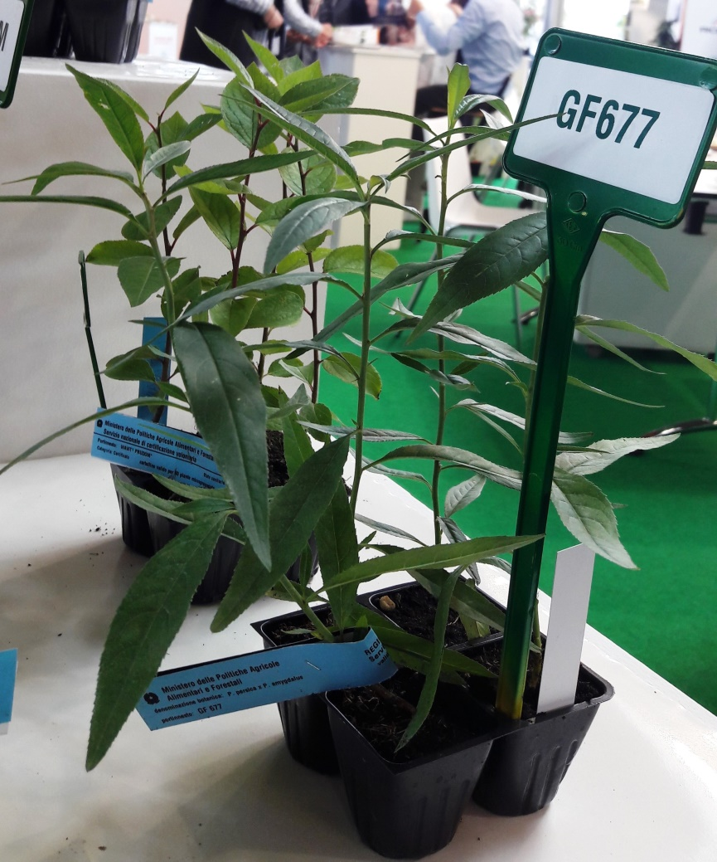

Tápkockás GF677 alany

